Incidentų ir klaidų registravimo lentelė (portalams)
Klaidos aprašymas
URL*
Pvz. puslapio nuoroda: https://......
Trumpas aprašymas*
Ekranvaizdžiai*
Pvz. Prikabinti viso ekrano vaizdą
Klaidos kodas*
(tekstiniu formatu)
Atliekami žingsniai*
Programuotojo įrankiai
(DevTools) (headeriai, JSON)
Naršyklė
Susiję dokumentai / failai
(pvz. sugeneruotas PDF)
Tipas/kategorija
Pasirinkite vieną ir variantų:
- dokumentacija,
- incidentas,
- problema testinėse aplinkose,
informacijos prašymas
Testuotojo informacija
Įstaigos pavadinimas*
Rolės
Pvz. Sveikatos priežiūros specialistas (įkelti ekranvaizdį kaip pvz)
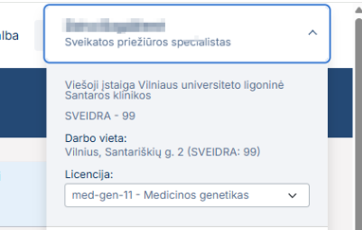

*Žvaigždute pažymėta informacija yra privaloma.

